Más moscas se cazan con miel que con vinagre
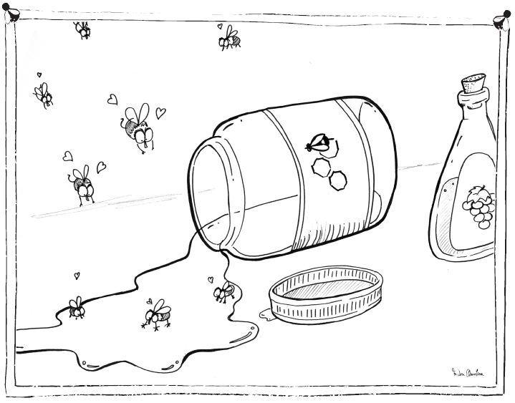

1. Reflexione y discuta con sus compañeros qué quiere decir el refrán anterior.

2. Después comenten en grupo:
a) ¿Por qué se habrá hecho esa afirmación?
b) ¿Están de acuerdo? ¿Por qué?
c) ¿En qué situación creen que es mejor usar la miel que el vinagre?

3. Recuerden una situación en la que un familiar o compañero suyo les pidió algo con “vinagre”. ¿Qué consecuencias tuvo esto? ¿En qué habría cambiado la situación si en vez de dirigirse a ustedes con “vinagre”, lo hubieran hecho “con miel”?

4. Ahora recuerden una situación en la que fueron ustedes los que necesitaban algo, y en vez de solicitarlo con “miel” lo hicieron con “vinagre”. ¿Qué consecuencias tuvo esto? ¿En qué habría cambiado la situación si en vez de dirigirse “vinagre”, lo hubieran hecho “con miel”?

